COME IL MARE IN UN BICCHIERE

da una poesia di Vittorio Varano
la performance di Giovanna Lacedra

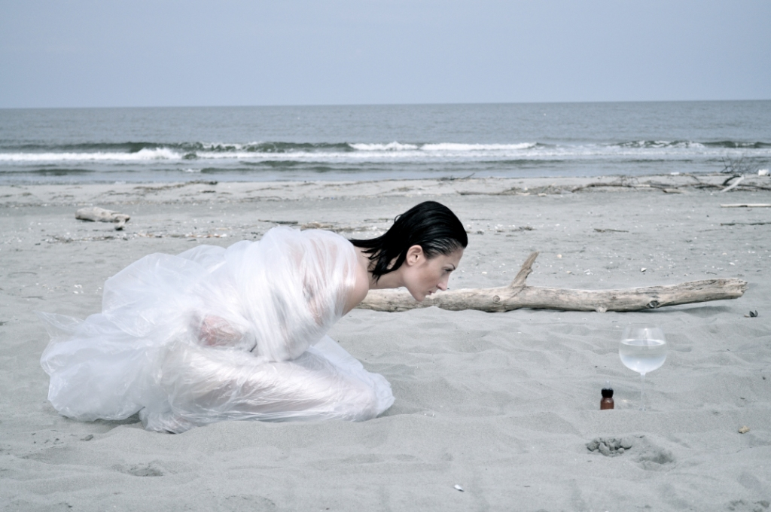

Photo: Alessio Bolognesi

In me sto bene
come il mare in un bicchiere
ma se sono confinato in questo calice
qualcuno mi può bere.

(Vittorio Varano)

Capita, a volte, che il corpo stringa.
Capita, a volte, che il corpo sia sordo
allo sconfinato mare che ci portiamo dentro.
E capita, poi, che quel mare diventi tumultuoso proprio perché inascoltato.

Capita che quanto di noi offriamo al mondo,
spesso non sia che una una minimissima parte di quello che siamo.
E a volte capita che la paura di essere diventi una prigione.
Cella asfissiante. Claustrofobico spazio in cui contorcersi e tacere.
Fino a diventare un pugno di sale.

Il sale.
Tutto quello che resta del mare.
Laddove il mare è stato asciugato dall’impossibilità.

Il mare di cui scrivo è quello che io per prima amo definire maredentro.
Maredentro è per me la mia stessa sconfinatezza.
È l’autentica danza dell’anima. È energia vitale destinata a fluire.

Ma quando il dolore genera paura
e la paura genera distanza
e la distanza genera rinuncia
e la rinuncia genera repressione…
il mare – dentro – si chiude in un nodo.
Si ritrae. Smette di sconfinare.
Si asciuga.
E allora il corpo diventa un nemico.
Tiene avvinta l’anima, perché non si ribelli.
E corteggia il baratro della follia.

Quando il corpo non agisce secondo i nostri impulsi,
quando non prende e non dona, quando non ama e non freme,
diventa un calice che chiude il mare in una morsa innaturale.
I sentimenti restano inespressi, gli slanci diventano immersioni,
e le emozioni vengono respinte giù, sotto il livello della percezione.
Quando il corpo non ubbidisce alla libertà del desiderio,
si trasforma in una camicia di forza per l’anima.

Un bicchiere che racchiude l’incontenibile.

Il bicchiere appare utile se non si desidera ascoltare.
Appare utile perché l’essenziale resti piccolo, inutile e inespresso.
Il bicchiere dona l’illusione che tutto sia più o meno in ordine.

Eppure,
una lotta tacita si consuma
tra ciò che spinge e si ribella
e ciò che invece lo recinta.
Il mare – dentro –
ingovernabile,
è una tempesta alla Turner
tra le cui onde i sogni muoiono,
come naufraghi aggrappati
alla Zattera di Gericault.

(testo di Giovanna Lacedra)

COME IL MARE IN UN BICCHIERE.
Da una poesia di Vittorio Varano la performance di Giovanna Lacedra,
con la partecipazione di ILV.

Mercoledi 21 Maggio 2014 ore 19.00
Presso 77 Art Gallery
Corso di Porta Ticinese 77 – Milano.

Info-press:
info@77art.org | 320 8753172

